РЕСПУБЛИКА ДАГЕСТАН
УПРАВЛЕНИЕ ОБРАЗОВАНИЕМ
АДМИНИСТРАЦИИ ГО «ГОРОД КАСПИЙСК»
МУНИЦИПАЛЬНОЕ ОБЩЕОБРАЗОВАТЕЛЬНОЕ БЮДЖЕТНОЕ
УЧРЕЖДЕНИЕ «ЛИЦЕЙ №8»

г. Каспийск, ул. Гамзатова 35 Тел. 6-75-65
20.12.17г
Отчет о проведенных мероприятиях во исполнение Плана мероприятий по реализации Комплексного плана противодействия идеологии терроризма в РФ на 2013-2018 годы в РД за 4 квартал 2017 года:
- Использование «Методических рекомендаций для педагогических работников по профилактике проявлений терроризма и экстремизма в образовательных организациях» при проведении классных часов и уроков истории, а также при проведении педагогических советов
- 24 октября 2017 года Омариева И.А. провела в 9б урок Мужества, посвященный героям-дагестанцам.
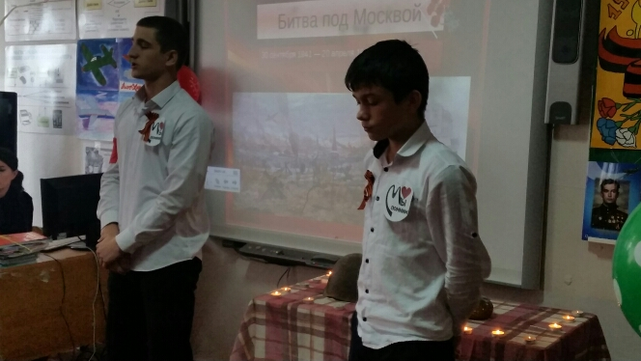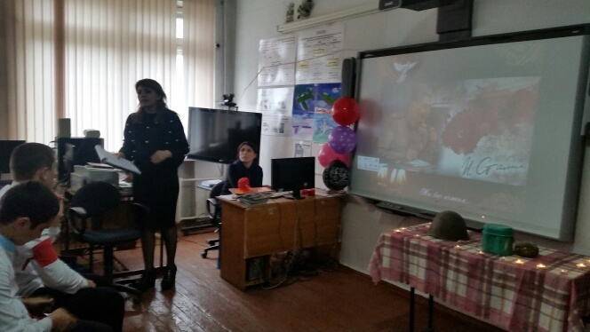
3.16 ноября 2017 года прошли мероприятия , посвященные траурным событиям 16 ноября 1996 года: классные часы, акции памяти и участие учащихся и преподавателей в траурном митинге, возложении цветов к памятнику погибших пограничников.
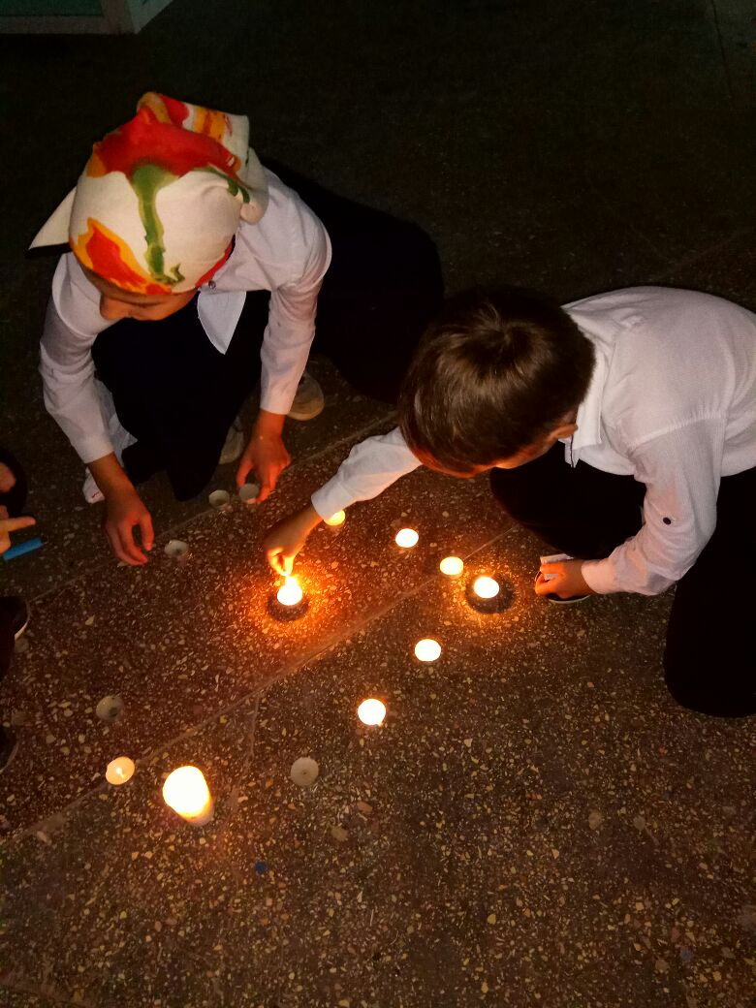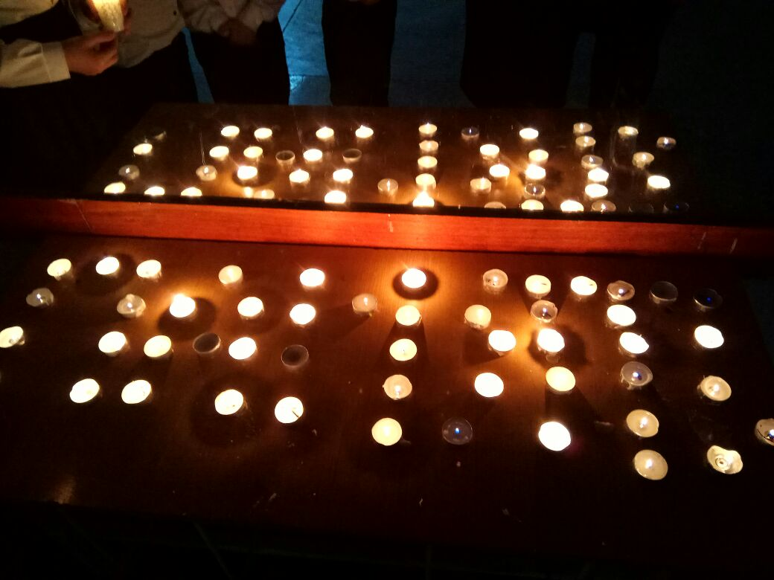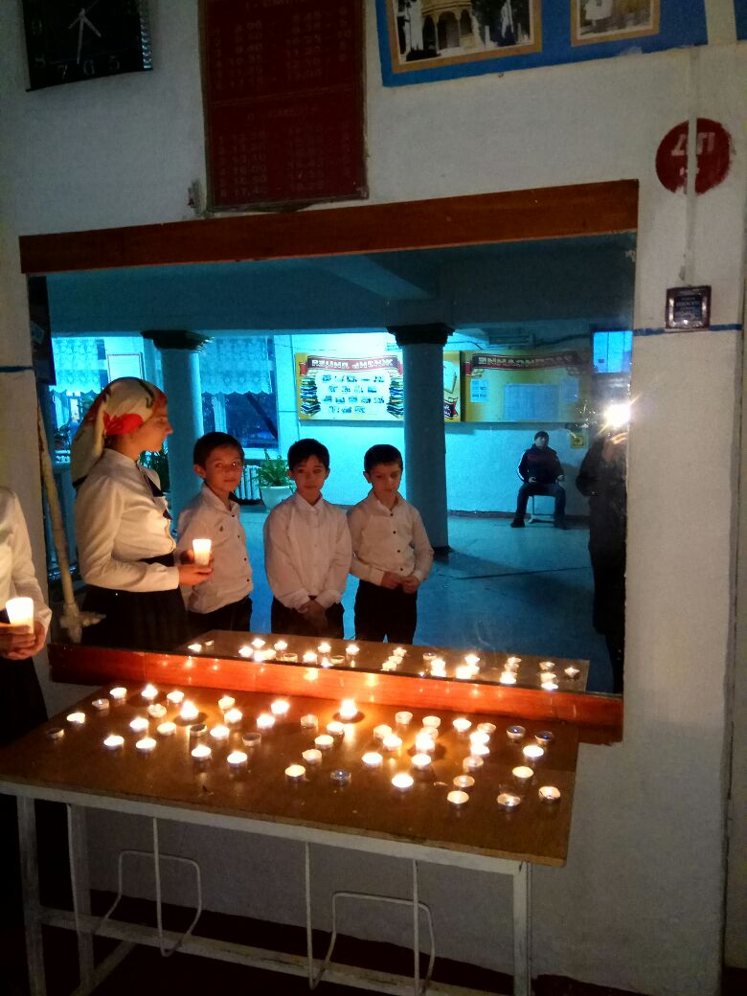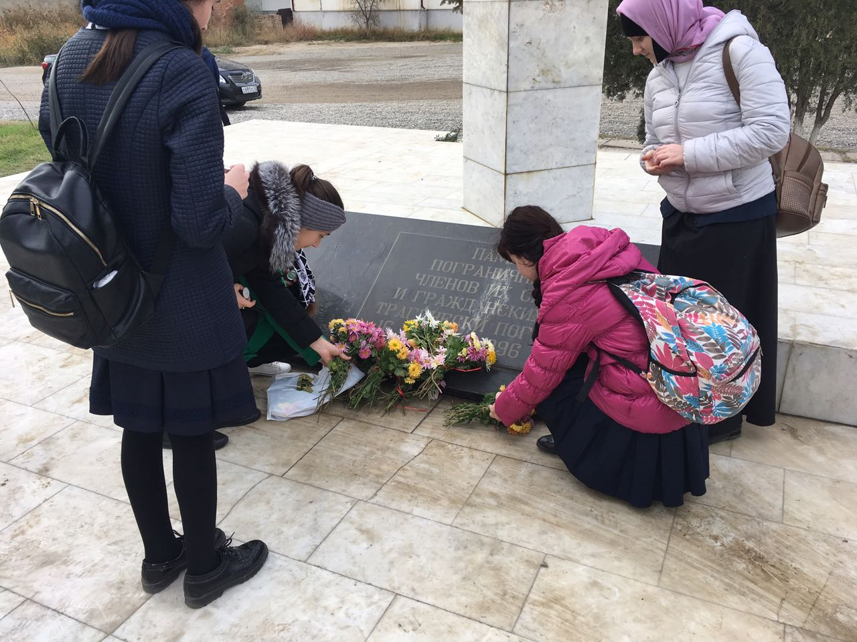
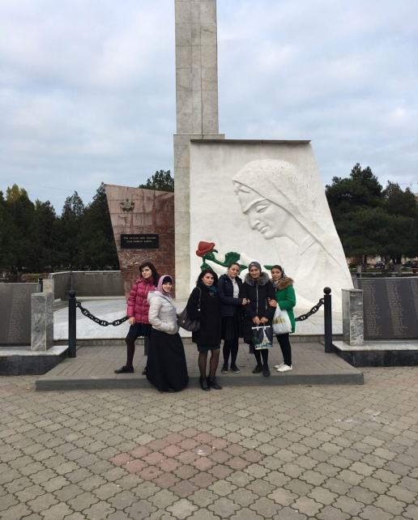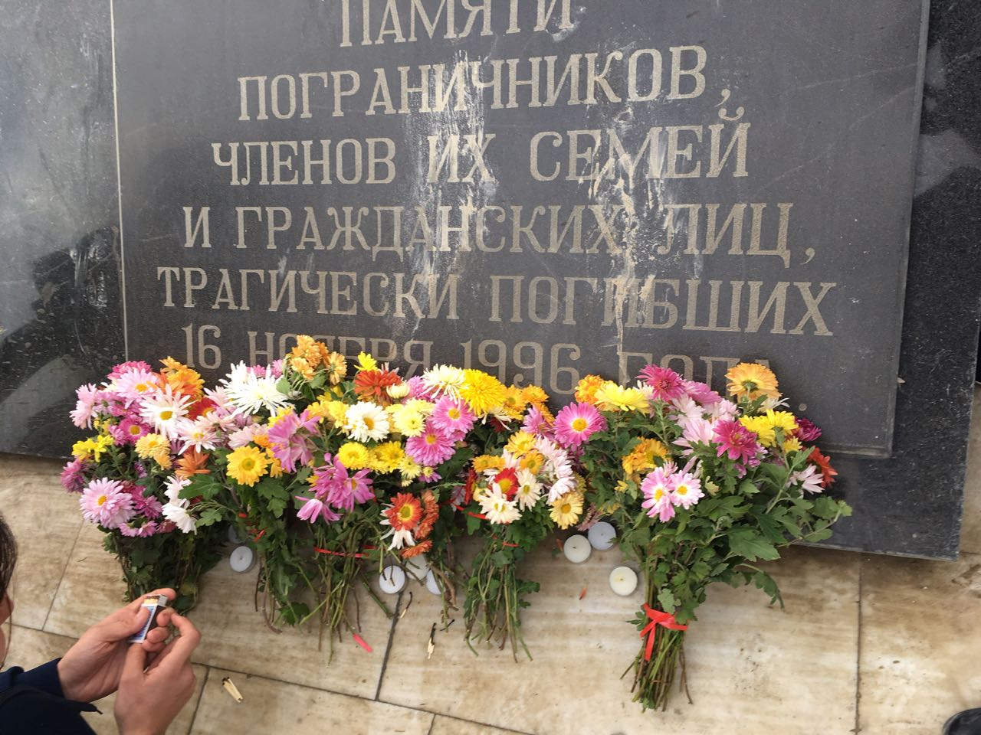

4. 20 ноября 2017 года в лицее прошел Круглый стол на тему : «Профилактика правонарушений среди несовершеннолетних», на котором присутствовали: участковый уполномоченный Багомедов Б.А. и инспектор по делам несовершеннолетних Абдулаев Г.С. Данное мероприятие проводилось в рамках Комплексной программы по борьбе с терроризмом и экстремизмом в молодежной среде. Целью было обьяснение подрастающей молодежи угрозу терроризма .
5.26 октября прошла встреча с представителями духовного управления г.Каспийск, направленная на предупреждение распространения террористических и экстремистских идей среди обучающихся, а также на ее воспитание в духе межнационального и межрелигиозного уважения.
6. В период с сентября по декабрь2017 года в лицее психолог Галилов Т.Г. провел тестирование в 6-11-х классах на тему «Выявление уровня идентичности учащейся молодежи».
7.16ноября 2017 г Гусейнова З.М. провела в 11а классе классный час на тему «Терроризм–угроза обществу».
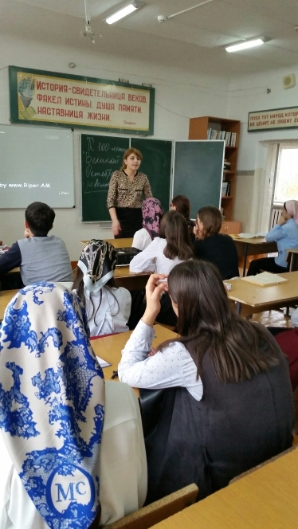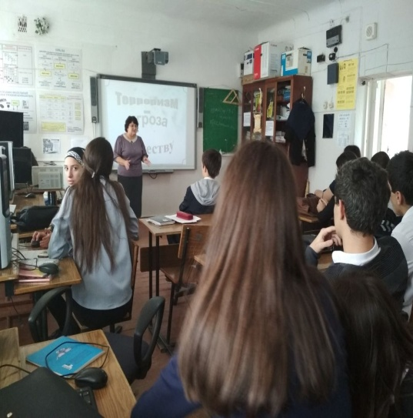
8. 16 ноября 2017 года учителем истории Омариевой И.А. проведен классный час в 9б на тему: «Помним-скорбим».
9.Собрана книжная выставка антитеррористической литературы.
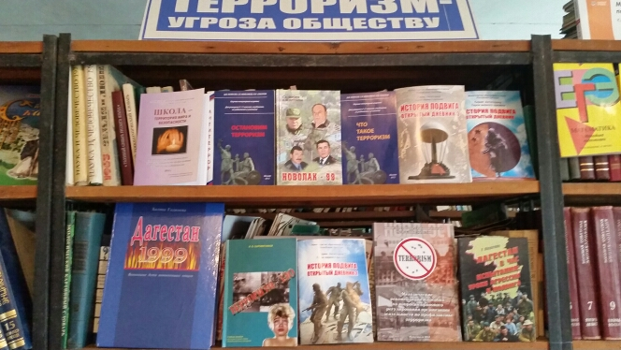
10.12декабря2017 г в лицее прошла встреча 9-11 классов с представителями администрации по противодействию идеологии терроризма и экстремизма
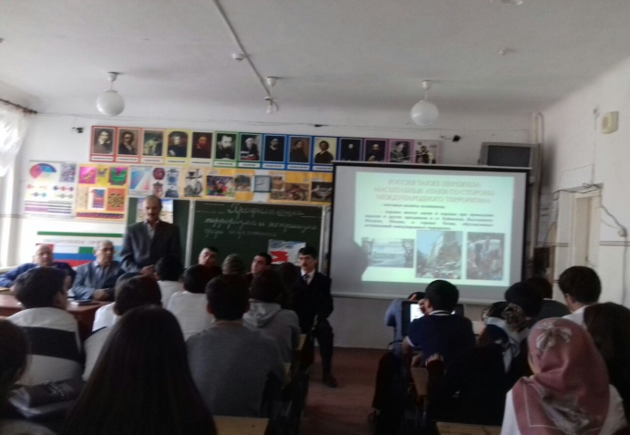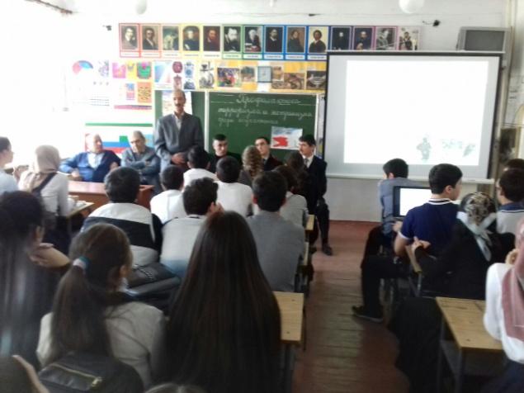
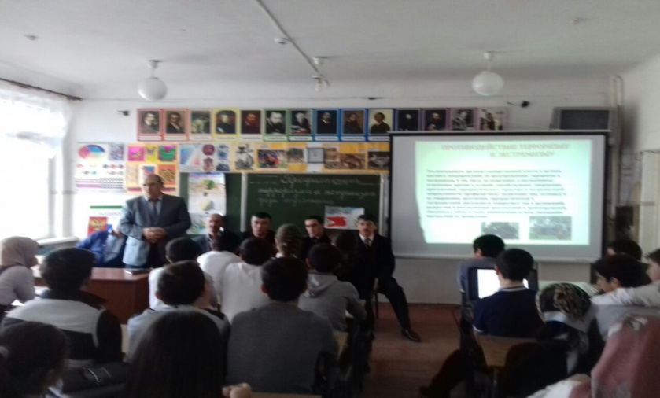
11.Организовано производство и размещение наглядной агитации ,просмотр видеофильмов антитеррористического содержания.
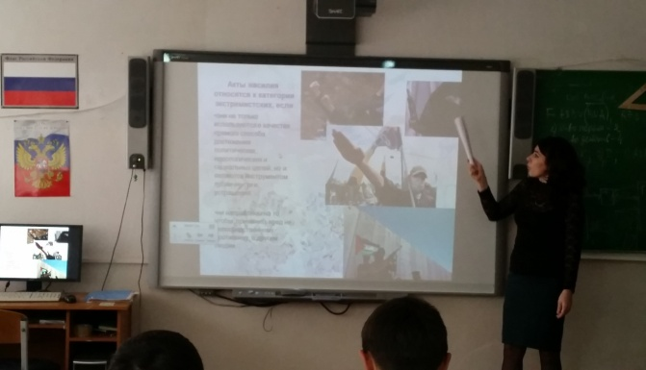
12.Проводятся пропагандистские мероприятия, направленные на дискредитацию террористической идеологии, формирование в молодежной среде идей межнациональной и межрелигиозной толерантности .В библиотеке лицея собран тематический информационный материал антитеррористической направленности, для использования на классных часах и информационных беседах.
13.Разработаны и помещены на видных местах правила безопасности при террористической угрозе, а также правила поведения при обнаружении подозрительных предметов.
14.В преддверии Нового года организовано дежурство на время проведения новогодних праздников и новогодних каникул силами педагогического состава.
15.19 декабря2017 года учащиеся 6а класса приняли участие в городском мероприятии, посвященном Дню героя и Неизвестного солдата, которое состоялось в центральной библиотеке. 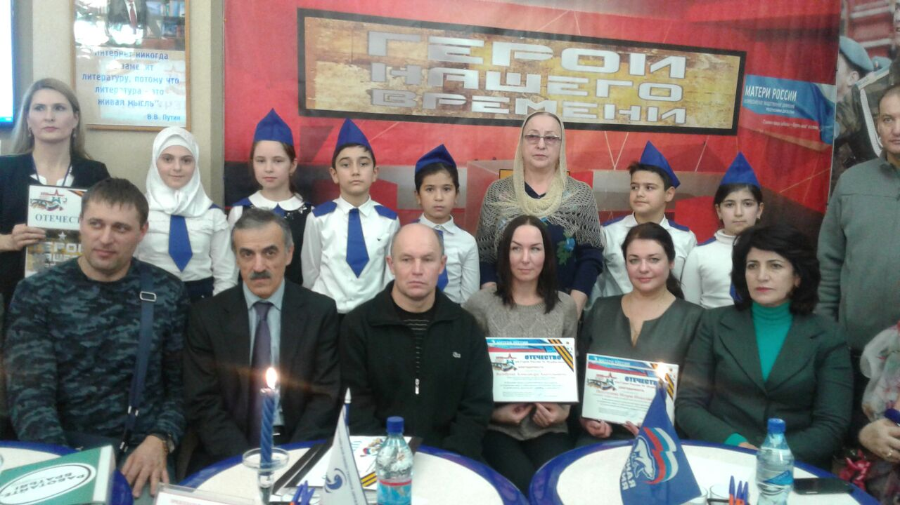
Директор лицея Абдулаев Р.М.

